Najpiękniejsze biblioteki świata

Klementinum w Pradze – jedna z najpiękniejszych bibliotek na świecie



Klementinum to barokowy budynek znajdujący się na Starym Mieście w Pradze, w pobliżu Mostu Karola. W XVI wieku był siedzibą dawnego kolegium jezuickiego. Po likwidacji zakonu w XVIII wieku, z czasem Klementinum przekształciło się w czeską Bibliotekę Narodową. Obecnie jest jedną z najstarszych bibliotek na terenie Czech. Jej zbiory obejmują ponad 6,5 miliona woluminów. Uważana jest za jedną z najpiękniejszych bibliotek na świecie.

The Royal Portuguese Reading Room,

Rio de Janeiro, Brazylia

Fani książek i pięknych bibliotek odetchnijcie głeboko. Przed Wami chyba najpiękniejsze wnętrze biblioteczne w całej Ameryce Południowej. Oto The Royal Portuguese Reading Room z ogromnym księgozbiorem literatury portugalskiej. Wnętrze zapiera dech w piersiach i jest bardzo bogato zdobione. Budynek pochodzi z 1822 roku. Widać tu mocne inspiracje gotykiem i renesansem. Jak ulał pasuje do tego miejsca cytat Borgesa - „Zawsze wyobrażałem sobie raj pod postacią biblioteki.”

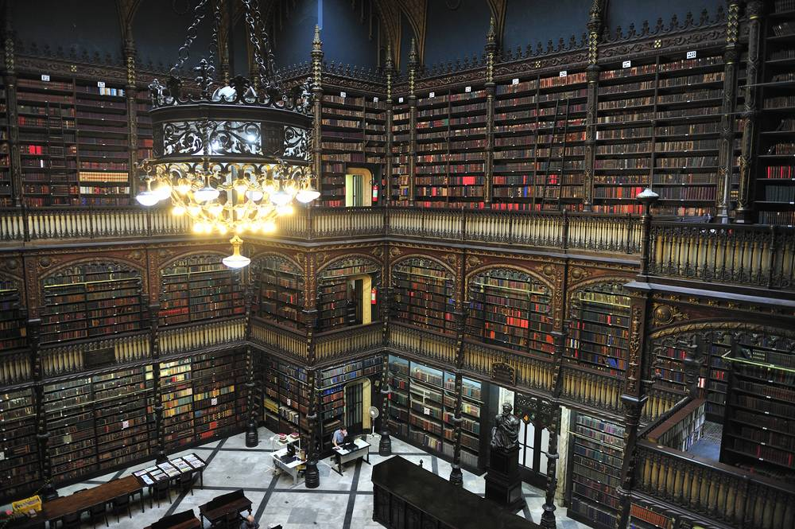

Biblioteka Trinity College,

Dublin, Irlandia

To biblioteka akademicka i największa biblioteka w Irlandii. Stary budynek jest dziełem Thomasa Burgha.To tu przechowuje się słynną Księgę z Kells. Biblioteka jest tak piękna, że stała się jedną z głównych atrakcji turystycznych Dublina. Jej historia sięga 1592 roku, kiedy to rozpoczęła się budowa Trinity College. Główny hol liczący sobie 65 metrów długości zbudowano w latach 1712-1732. Mieści on ponad 200 tysięcy książek i starych woluminów. Podobno stał się on inspiracją dla Georga Lucasa do stworzenia biblioteki Jedi w Gwiezdnych Wojnach (Atak klonów)

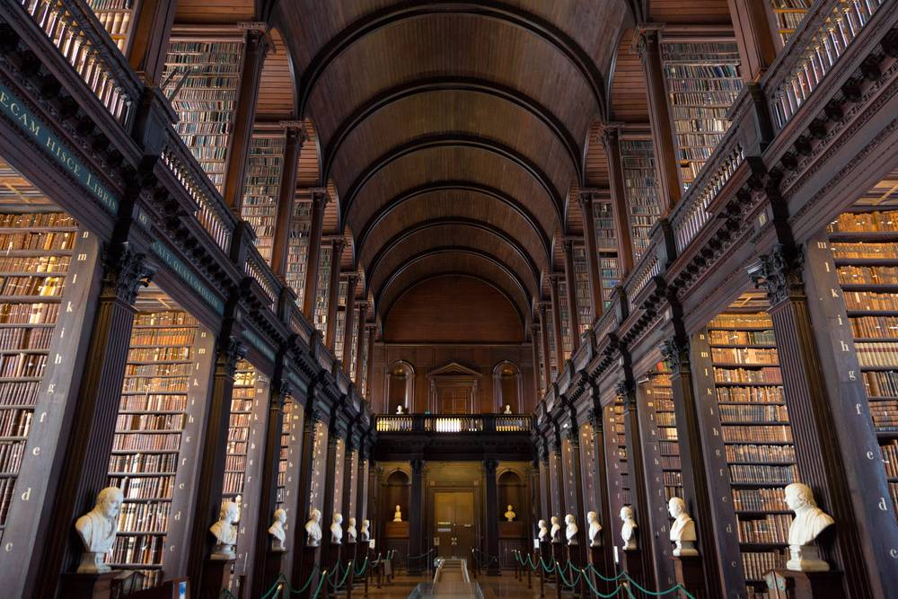

Biblioteka Narodowa Francji, Paryż

Bibliothèque nationale de France to francuska biblioteka narodowa znajdująca się w Paryżu. Jej początki sięgają średniowiecza i biblioteki królewskiej założonej w Luwrze. Obecnie siedzibą Bibliothèque nationale de France jest kompleks przy Rue de Tolbiac, zwany też Site François-Mitterrand (nazwa została nadana na cześć prezydenta, który był inicjatorem tej budowy). W bibliotece przechowuje się ogromny zbiór książek, manuskryptów i monet z całego świata. To jedna z piękniejszych, francuskich bibliotek. Równie ładna jest ta na Sorbonie.

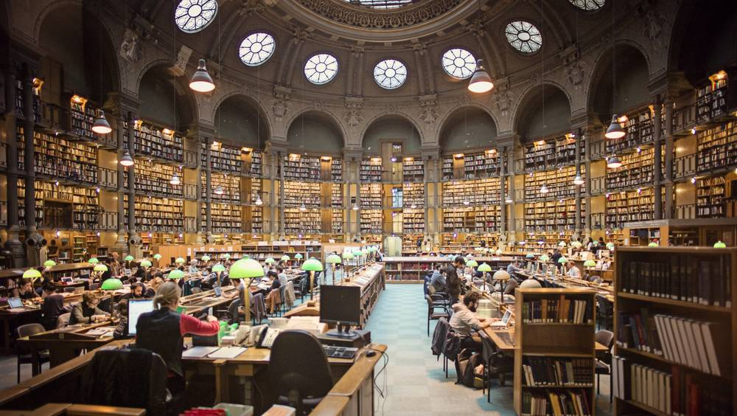

Biblioteka George'a Peabody, Baltimore, USA
Biblioteka George'a Peabody, mieszcząca się w słynnym Instytucie Muzycznym w Peabody, jest częścią zbiorów specjalnych bibliotek Sheridan na Uniwersytecie JohnaHopkinsa.
Budynek otwarto w 1878 roku. Został on zaprojektowany przez architekta Edmunda G. Linda, we współpracy z dr Nathanielem H. Morisonem. To co bez wątpienia robi tu ogromne wrażenie to pięć poziomów ozdobnych balkonów z żeliwa, po brzegi wypełnionych książkami. Miejsce można wynająć na organizację imprez okolicznosciowych lub na sesje zdjęciowe. Chętnie pobuszowalibyśmy między tymi półkami!

